Die Beilsteinprobe
Das Experiment muss in einem gut ziehenden Abzug durchgeführt werden!
Fragestellung: | Wie kann gezeigt werden, dass eine organische Verbindung ein Halogen enthält?
Thema: | Halogenkohlenwasserstoffe
Methode: | Qualitativer Nachweis von Halogenen in organischen Verbindungen
Material pro Gruppe | Gasbrenner  Kupferdraht bzw. Streifen Kupferblech  Tiegelzange  kleines Becherglas
Immer Schutzbrille tragen und lange Haare zusammenbinden!
Chemikalien: | Name: | Gefahren/Sicherheitshinweise:
Chemikalien: | PVC-Probe, z.B. PVC-Schlauch | ---------
Chemikalien: | Lugol’sche Lösung (I₂/KI) | Achtung
Chemikalien: | Dichlormethan CH₂Cl₂ | Achtung
Durchführung:  im Abzug | - Der Kupferdraht bzw. das Kupferblech wird in die Flamme gehalten und solange geglüht, bis die Flamme keine Färbung mehr zeigt.  - Nach dem Abkühlen wird eine Portion der Probe mit dem Draht bzw. auf dem Blech in der Flamme erhitzt.  - Die Flammenfarbe wird beobachtet. | 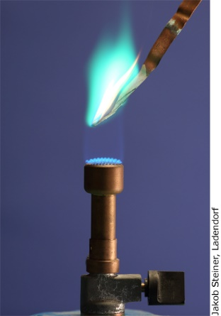
Beobachtung: | 1.  2.
Erkenntnisse: | 2.  2.
Zusammenfassende Reaktionsgleichung: | -----
Probleme und offene Fragen: | Überlege: Beim starken Erhitzen in der Brennerflamme können in geringen Spuren giftige Verbindungen wie Phosgen und Dioxin entstehen.  Recherchiert zur Zusammensetzung, zur Entstehung und zu den Einsatzgebieten dieser beiden Verbindungen.
Reflexion:
Entsorgungshinweis: | Gebt die halogenhaltigen Proben zu den Kunststoffproben. Lösungsmittel und Kupferdraht/ Kupferblech können wieder verwendet werden.

Fragestellungen zum Versuch
Kunststoffe sind im Alltag in vielfältiger Form in Verwendung.
Nehmt von fünf verschiedenen Kunststoffen (z.B. Verpackungen, Liftkarten, Folien, usw.) Proben und testet, ob sie halogenhaltig sind.
Dokumentiert die Versuchsergebnisse. (REP, TRA, PRO)

